パソコン小話（２１０－１）
2021/06/19
尾北シニアネットの会員名簿の開き方（改1）

尾北シニアネットの会員名簿は、会のホームページから見ることが出来ます。
但し、パスワードが要ります。
会員名簿
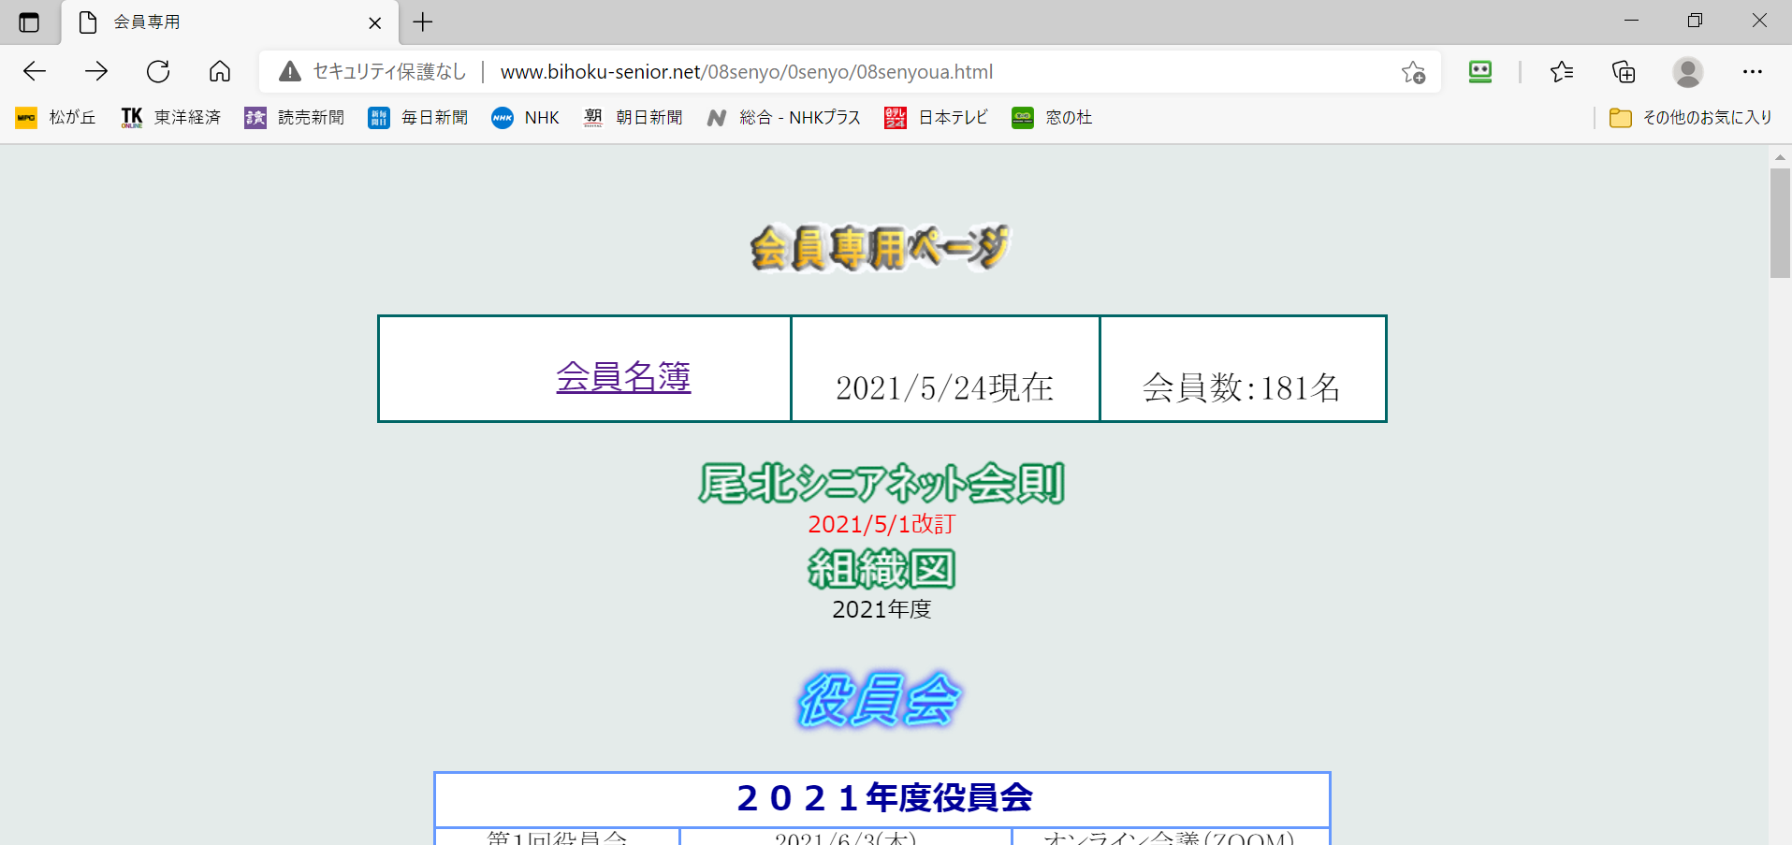

まず、尾北シニアネットのホームページを開きます

１．ヤフーの検索欄に「尾北シニアネット」と入力 → 検索
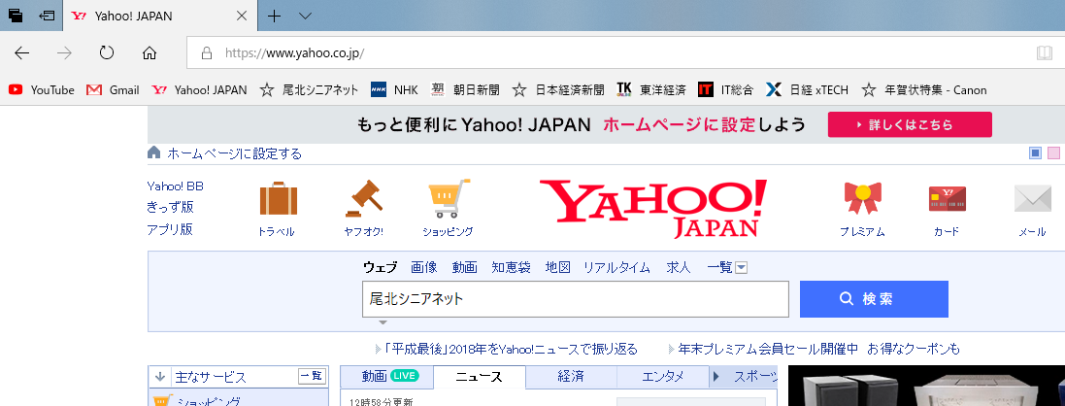

２．尾北シニアネット をクリック
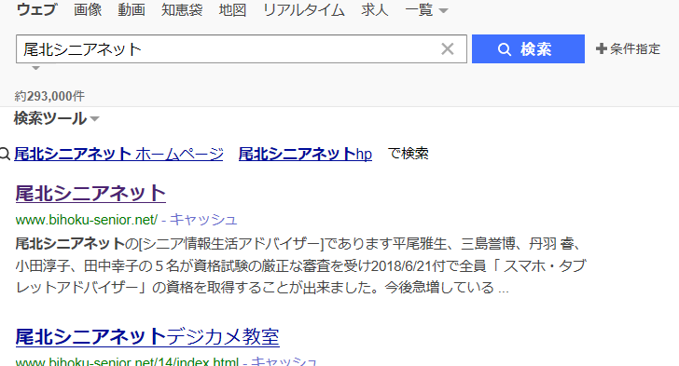

３．トップページが表示されます → 会員専用 をクリック
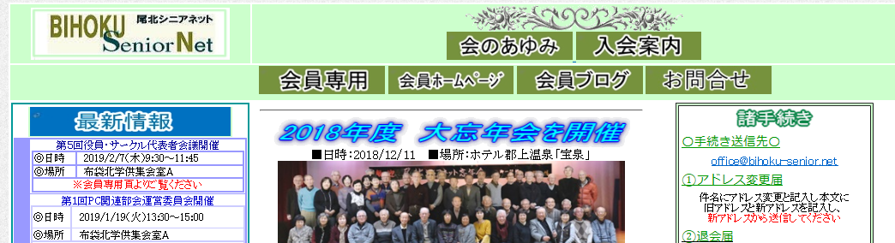

４．会員名簿をクリック
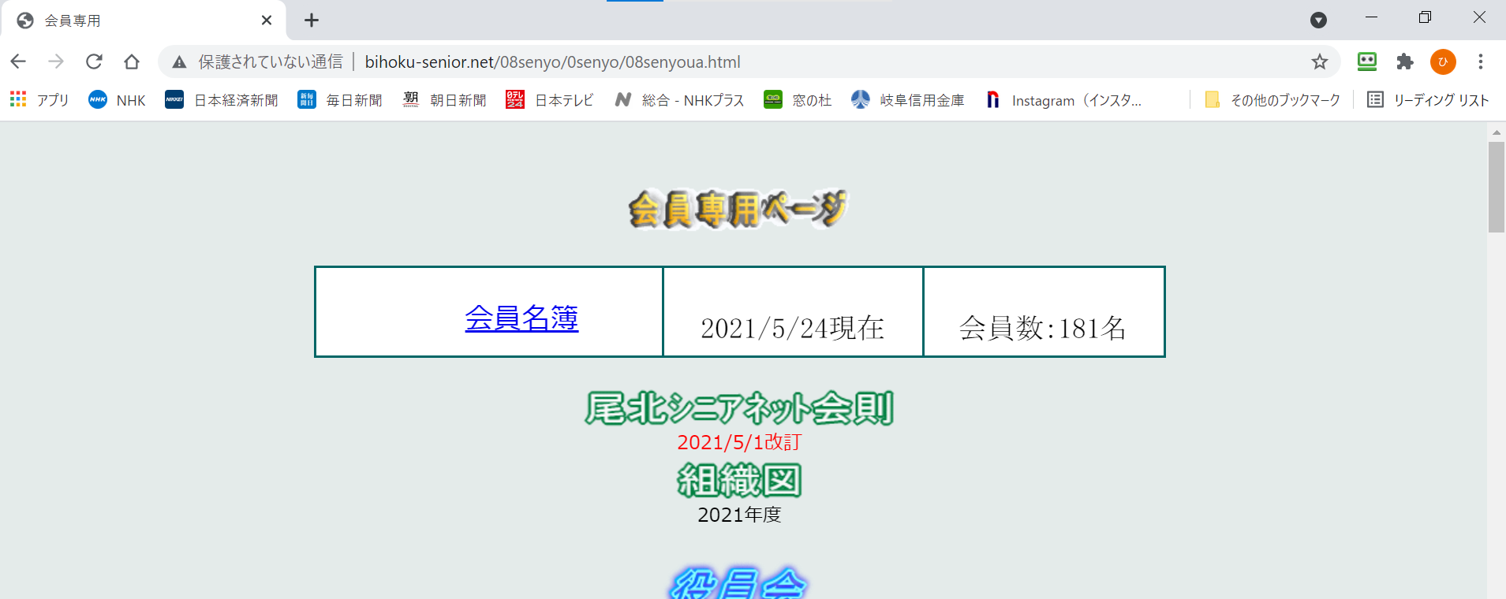

４．パスワード入力画面が出ます → パスワードを入力（半角文字） → 送信
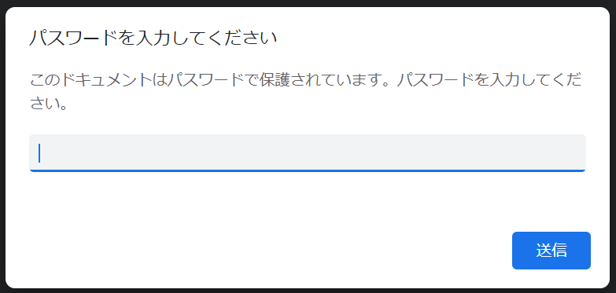
パスワードが不明な方は、他の会員にお尋ねください。

５．会員名簿のページが開きます。
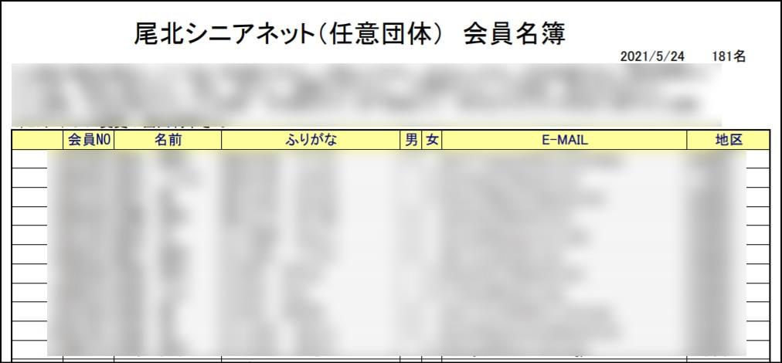

会員名簿のメールアドレスにマウスを持っていくと、手の形になります。
クリックすると、メールソフトが起動します。

メールソフトが開く････既定のアプリで指定したソフトが開きます。
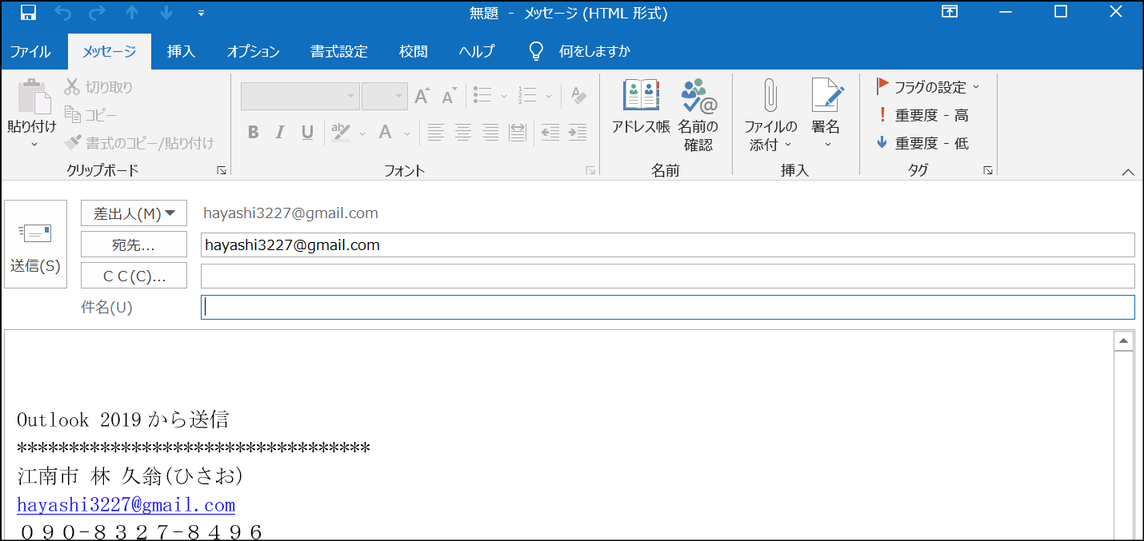
以上

